Intros – ÖV Radar
Benutzerdokumentation

Autor: SBV-FSA / Fachstelle Technologie und Innovation
Version: 1.0 (17. September 2018)

Inhaltsverzeichnis
1.0 Einleitung 3
1.1 Motivation 3
1.2 Wichtigste Funktionen von Intros 3
1.3 Pilotbetrieb 3
1.4 Versionsinformation und Download 4
1.5 Einstellungen 4
1.5.1 Bluetooth 4
1.5.2 Mitteilungen 5
1.5.3 Standort freigeben 5
1.6.0 Kontakt und Support 6
2.0 Die Register von Intros 7
2.1 Register Radar 7
2.2 Einen Einstiegswunsch senden im Register Fahrplan 8
2.3 Register Einstellungen 9
2.4 Register Info 9
2.5 Register Feedback 10
3.0 Frequently Asked Question 11

Einleitung
Intros bietet mobilitätseingeschränkten Personen die Möglichkeit, selbständig die öffentlichen Verkehrsmittel wie Bus, Tram etc. zu nutzen. Mittels der Radar-Funktion können gewünschte Fahrzeuge ausgewählt, und ein entsprechender Ein- und Ausstiegswunsch abgesetzt werden.
Eine ÖV-Verbindung kann auch mit der Funktion «Fahrplan» gesucht, und in die Radar-Funktion übernommen werden.

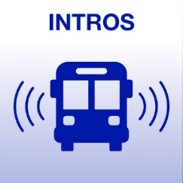
Abbildung 1: Intros App-Icon

1.1 Motivation
Intros wurde entwickelt um blinden und sehbehinderten Personen, insbesondere an mehrfachbelegten Stationen, das richtige Fahrzeug zu vermitteln. Selbstverständlich können aber auch RollstuhlfahrerInnen, oder Passagiere mit Kinderwagen und/oder Gehhilfen vom Service der App profitieren.

1.2 Wichtigste Funktionen von Intros
Die wichtigsten Funktionen von Intros sind:
- Erkennen des gewünschten Fahrzeugs
- Auslösen des Türfinde-Signals
- Absetzen eines Ein- oder Ausstiegswunsches
- Überwachen der nächsten vier Stationen während der Fahrt mittels Perlschnur

1.3 Pilotbetrieb
Intros ist während der Pilotphase bis am 31. Oktober 2018 auf folgenden Linien einsetzbar:

- Basel (BLT), Linie 47: Richtung Muttenz Bahnhof / Bottmingen Schloss
  - Busse 51, 52, 85, 86 & 87
  - Die Busnummer befindet sich jeweils vorne Rechts und Links am Fahrzeug (Unterhalb der Scheinwerfer)
- Zug (ZVB), Linie 36: Richtung Baar Bahnhof / Steinhausen Sennweid
  - Busse 101, 102, 103, 104 & 105
  - Die Busnummer befindet sich jeweils vorne Rechts und hinten Rechts am Fahrzeug (Unterhalb der Scheinwerfer)

Aufgrund der limitierten Komponenten während dem Piloten kann ein lückenloser Betrieb nicht garantiert werden. An Wochenenden werden bei der BLT andere Busse eingesetzt, so dass Intros ÖV-Radar nicht bei allen Fahrzeugen funktioniert. Falls die App bei einem Bus nicht anspricht, empfehlen wir auf den nächsten Bus zu warten.

1.4 Versionsinformation und Download
Aktuell (Stand 11. September 2018) ist die Version 1.1 im App-Store, in der Kategorie «Reisen», für die Regionen Schweiz und Deutschland verfügbar. Vorerst gibt es Intros nur für IOS-Geräte. Intros benötigt iOS 11.0 oder neuer und ist in den Sprachen Deutsch und Englisch verfügbar.

Die App kann mit dem Schlüsselwort «Intros» im App-Store gesucht oder via Download-Link gefunden werden:
https://itunes.apple.com/ch/app/intros-%C3%B6v-radar/id1355634947?mt=8

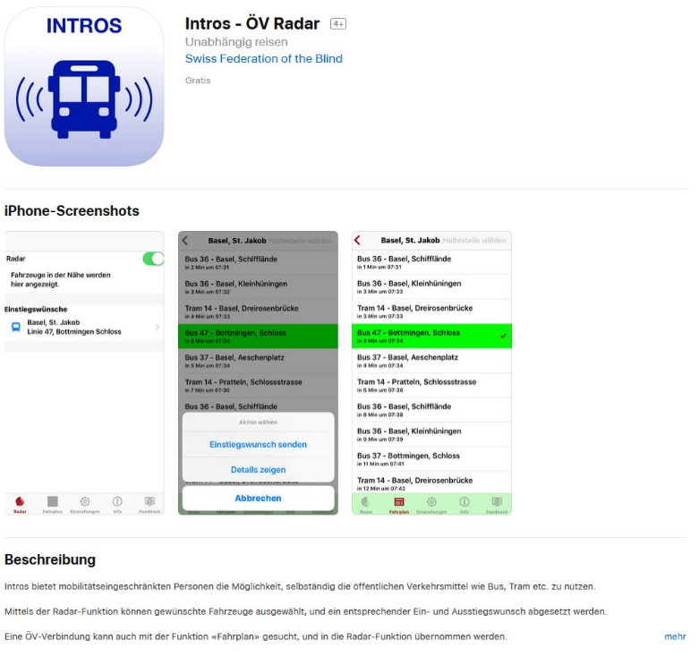
Abbildung 2: Intros im App-Store

1.5 Einstellungen
Damit Intros mit den Bussen kommunizieren und optimal funktionieren kann, müssen auf dem Mobilgerät gewisse Einstellungen freigegeben werden. Diese sind in den folgenden Kapiteln beschrieben.

1.5.1 Bluetooth
Damit Intros erkennt, ob und welcher Bus eintrifft, muss auf dem Mobilgerät Bluetooth aktiviert werden. Beim ersten Starten der App erscheint daher die Meldung «Bluetooth aktivieren, damit «Intros» die Verbindung zum Zubehör herstellen kann».

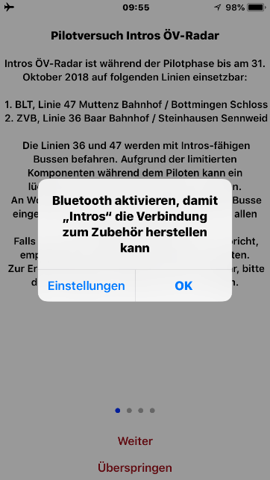
Abbildung 3: Bluetooth aktivieren, damit Intros die Verbindung zu einem Bus herstellen kann

1.5.2 Mitteilungen
Damit Intros dem Benutzer mittels Push-Nachrichten mitteilen kann, ob ein Bus in der Nähe ist, muss die Meldung «Intros möchte dir Mitteilungen senden» mit «Erlauben» bestätigt werden.

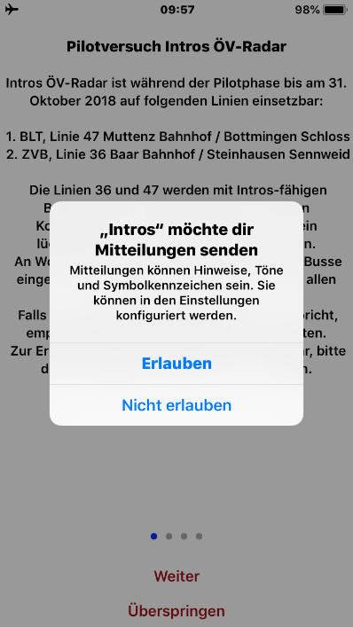
Abbildung 4: Mitteilung erlauben

1.5.3 Standort freigeben
Die Nutzung der Ortungsdienste im Hintergrund ist notwendig, um Benachrichtigungen über eintreffende Fahrzeuge auslösen zu können, wenn die App nicht im Vordergrund läuft. Die entsprechende Meldung muss entweder mit «Beim Verwenden der App» oder «Immer erlauben» bestätigt werden.

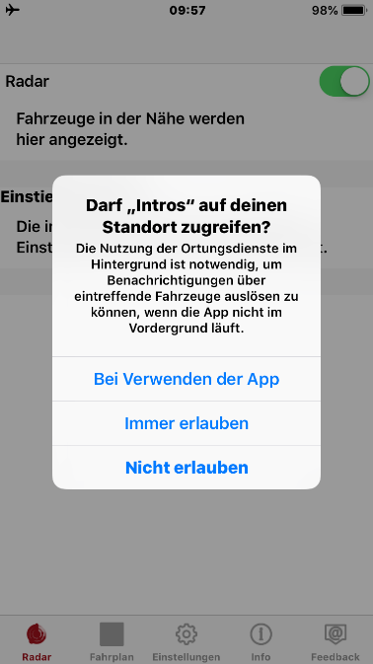
Abbildung 5: Standort zugreifen

1.6.0 Kontakt und Support
Bei Fragen, Änderungswünschen oder sonstigen Anliegen wenden Sie sich bitte direkt an Herr Luciano Butera, Leiter der Abteilung Technologie und Innovation beim Schweizerischen Blinden- und Sehbehindertenverband.

Name: Luciano Butera
Telefon: 0041 31 390 88 00
E-Mail: myway@sbv-fsa.ch
Homepage: http://www.sbv-fsa.ch

2.0 Die Register von Intros
Die App «Intros ÖV-Radar» ist in fünf Register unterteilt:
- Radar
- Fahrplan
- Einstellungen
- Info
- Feedback

In den nachfolgenden Kapiteln eine Beschreibung der einzelnen Register.

2.1 Register Radar
In diesem Register können Sie Fahrzeuge in der Nähe ausfindig machen. Wurde ein solches mittels Doppeltipp einmal ausgewählt, kann mit dem Button «einsteigen» ein Einstiegswunsch übermittelt werden.
Dieser hat zur Folge, dass beim Eintreffen des Fahrzeugs das Smartphone vibriert. Hat das Fahrzeug angehalten, wird das Türfinde-Signal ausgelöst. Dieses leitet die Person via Klack-Geräusch zur vordersten Tür, welche bereits geöffnet ist.
Im Innern des Transportmittels wird dann die Linie und die entsprechende Endstation angesagt. Ist die betroffene Person noch nicht bei der Tür, wird erneut das Türfinde-Signal aktiviert, und dieses ist so lange zu hören, bis die Tür durch den Fahrer wieder geschlossen wird.
Während der Fahrt hat man die Möglichkeit, sich via Perlschnur die nächsten vier Stationen anzeigen zu lassen. Die nächste Station wird automatisch an oberster Stelle der Liste angezeigt / gesprochen.
Mit dem Button «Aussteigen» löst man, analog dem physischen Knopf im Fahrzeug, den Ausstiegswunsch aus.

Abbildung 6: Fahrzeuge in der Nähe werden im Register «Radar» angezeigt

Abbildung 7: Die Perlschnur bei einer ausgewählten Verbindung

2.2 Einen Einstiegswunsch senden im Register Fahrplan
Hier können Verbindungen gesucht und entsprechend ausgewählt werden. Die Linien mit eingebautem Intros-System werden grün markiert. In der Abbildung weiter unten ist es die Buslinie 47. Mit der «Swipe-Nach-Links»-Geste oder Auswahl (Einfachtipp/Doppeltipp bei VoiceOver) einer Verbindung wird das Aktionsmenu aufgerufen. Hier kann der Benutzer einen Einstiegswunsch senden oder nähere Informationen zu den Haltestellen einer Verbindung einsehen. Der ausgelöste Einstiegswunsch ist dann im Register «Radar» ersichtlich.

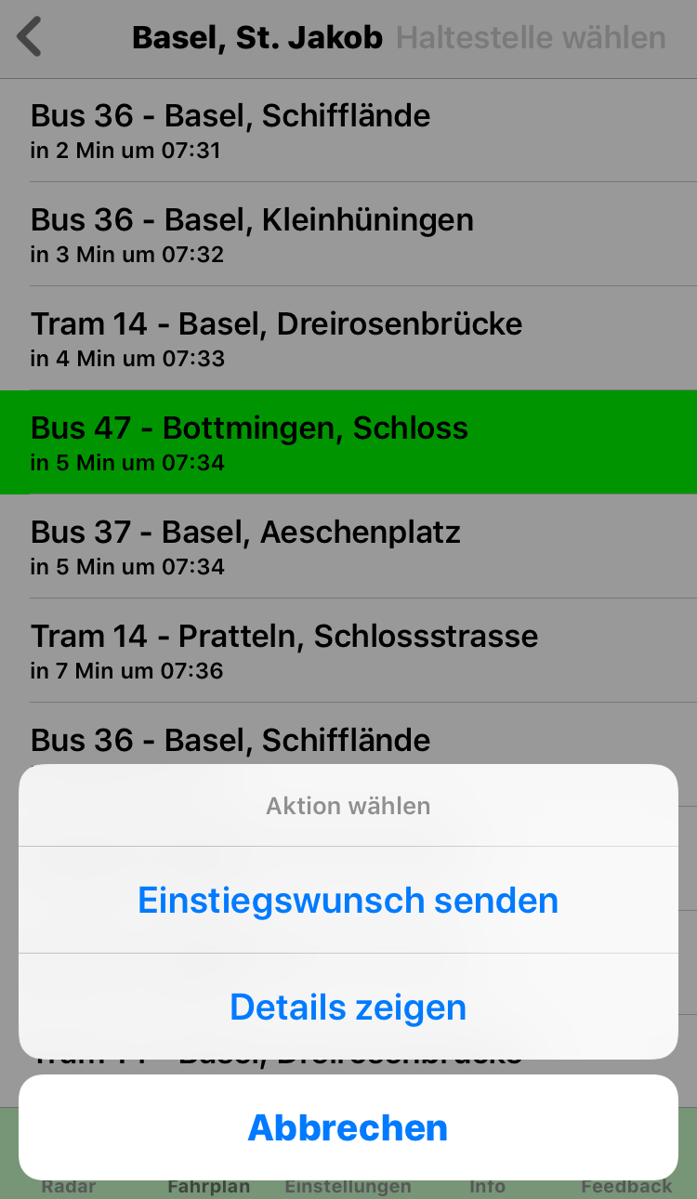
Abbildung 8: Einstiegswunsch senden

2.3 Register Einstellungen
Hier hat man die Möglichkeit, Signaltöne der App ein- oder auszuschalten. Auch den Zeitabstand, in welchem nicht mehr erkannte Fahrzeuge aus der Anzeige gelöscht werden, kann hier angepasst werden.

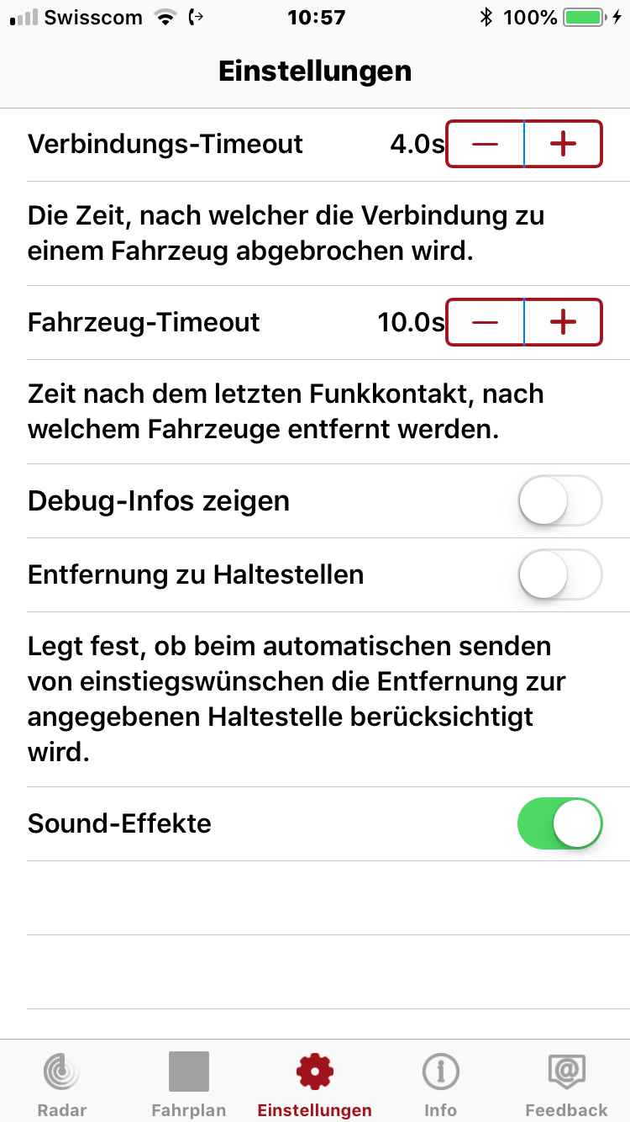
Abbildung 9: Register Einstellungen

2.4 Register Info
Dieses Register enthält Informationen über Eigentümer, Partner und Hersteller der App. Hier kann auch das Benutzerhandbuch (Manual) aufgerufen oder das Tutorial noch einmal nachgespielt werden.

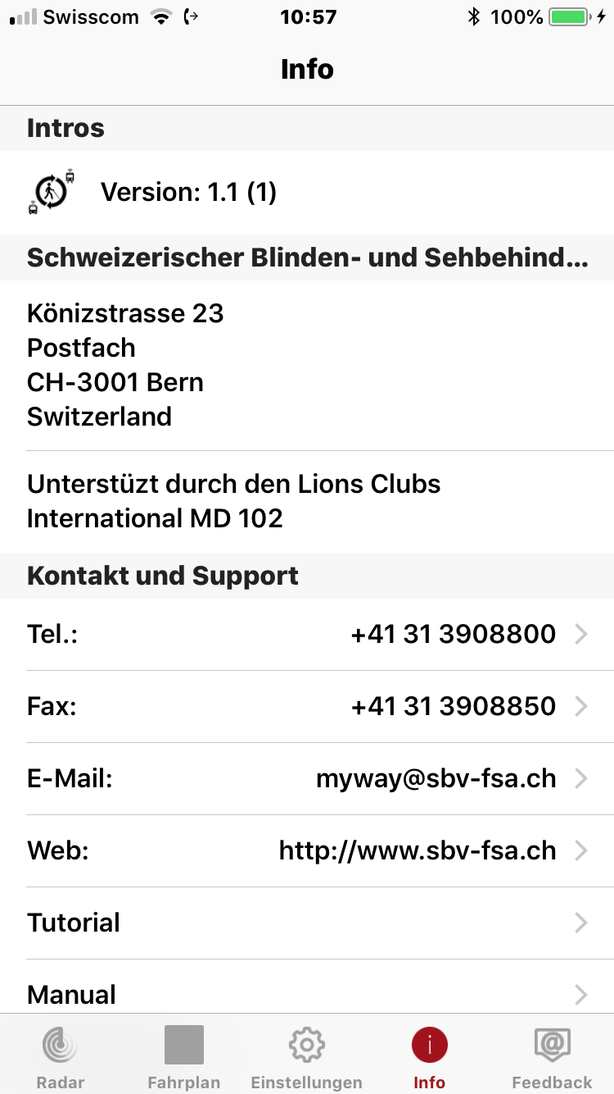
Abbildung 10: Register Info

2.5 Register Feedback
Zur Erhöhung der Qualität von Intros-ÖV-Radar haben wir im Register «Feedback» einen Fragebogen hinterlegt, welcher via Smartphone oder Computer ausgefüllt werden kann.
Der direkte Link zur Online-Umfrage lautet:
https://www.umfrageonline.ch/s/sbv-intros

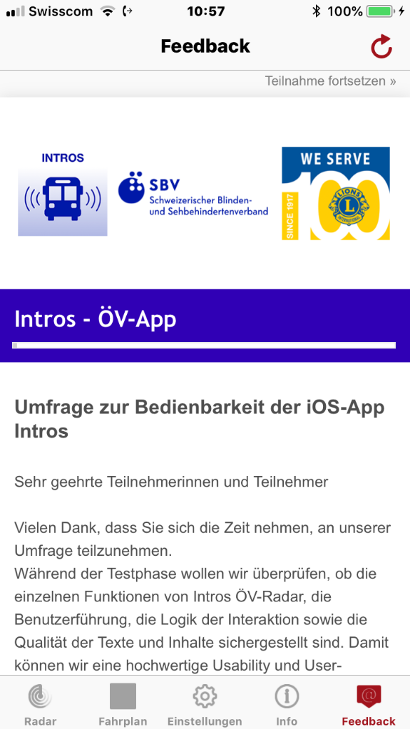
Abbildung 11: Register Feedback und die integrierte Online-Umfrage

3.0 Frequently Asked Question
- Wie erkenne ich, welche Buslinien mit dem Intros-Systems ausgestattet sind und von der App «Intros-ÖV-Radar» erkannt werden?
Ein mit dem Intros-System ausgestatteter Bus wird im Register «Fahrplan» grün hinterlegt.
Momentan sind das die Linien 47 (Muttenz Bahnhof / Bottmingen Schloss) der BLT und die Linie 36(Richtung Baar Bahnhof / Steinhausen Sennweid) der ZVB.

- Was löst ein Einsteigewunsch eines Benutzers aus?
- Die App speichert den Wunsch und zeigt ihn im Register «Radar» unter «Einstiegswünsche» an
- Nach Eintreffen des Busses wird die vordere Türe geöffnet, ein «Tok-Tok»-Signal wird abgespielt und das Ziel der Fahrt wird angesagt

- Wie lange bleibt ein Einsteigewunsch im Register «Radar», unter «Einstiegswünsche», bestehen?
- Bis der User mit der «SWIPE-LINKS»-Geste und Klick auf «Löschen» den Einsteigewunsch manuell entfernt
oder
- Bis der Einsteigewunsch ausgeführt wurde

- Wie löse ich einen Einsteigewunsch aus?
- Klick oder «SWIPE-LINKS»-Geste auf einen grün hinterlegten Bus im Register «Fahrplan»
  - Bei Klick: Ein Aktionsfenster wird angezeigt mit der Wahl «Einstiegswunsch senden» oder «Details zeigen»
  - Bei «SWIPE-LINKS»: Zwei Schaltflächen mit «Details zeigen» und «Einstiegswunsch senden» werden Rechts der Verindung angezeigt
- Auswahl «Einstiegswunsch senden»
- Die ausgewählte Linie wird im Register «Fahrplan» mit einem Häkchen markiert und im Register «Radar» unter «Einstiegswünsche» angezeigt

- Wie kann ich einen Einsteigewunsch wieder löschen?
- Wechsel ins Register «Radar»
- Unter Einstiegswünsche bei der zu löschenden Verbindung «Swipe-Links»-Geste
- Klick auf «Löschen»
Die Verbindung erscheint nicht mehr unter «Einstiegswünsche»
Oder
- Wechsel ins Register Fahrplan
- Auswahl der grün hinterlegten und mit einem Häkchen markierten Linie
- «Swipe-Links»-Geste und Klick aus «Einstiegswunsch entfernen»

- Was löst ein vom Benutzer ausgelöster Aussteigewunsch aus?
Nach Auslösen des Aussteigewunsches wird unmittelbar das Drücken des Halteknopfes simuliert

- Wie löse ich einen Aussteigewunsch aus?
- Klick auf eine aktive Verbindung im Register «Radar»
- Klick auf «Aussteigen»
- Das Aussteigen wird unmittelbar ausgelöst und gilt für die nächste Haltestelle

- Was ist unter «Perlschnur» zu verstehen und wie kann ich die nächsten vier Haltestellen abrufen?
- Klick auf Register «Radar»
- Auswahl der Linie
- Die nächsten vier Haltestellen werden angezeigt. Auch wird angezeigt wie lange es geht in Minuten bis die Haltestelle erreicht wird

- Wie kann ich Feedback zur App geben?
- Klick auf Register «Feedback»
Die Intros-Umfrage wird geladen
- Ausfüllen und Abschicken
- Falls Umfrage am PC ausgefüllt werden soll: Umfrage ist abrufbar unter https://www.umfrageonline.ch/s/sbv-intros

- Wie kann ich die Benutzerdokumentation aufrufen?
- Klick auf Register «Info»
- Klick auf «Manual» unter «Kontakt und Support»

- Wie kann ich das Tutorial noch einmal aufrufen?
- Klick auf Register «Einstellungen»
- Klick auf „Tutorial“ unter «Kontakt und Support»

